Fragmentator jest alternatywnym graficznym pokazaniem części opcji które daje nam filtr. W swojej praktyce zawodowej nie używam tej funkcji.

Przykład 1.
(Arkusz: ‘Fragmentator’)

Chcielibyśmy aby użytkownik naszego raportu mógł łatwo filtrować poniżej pokazaną tabelę.

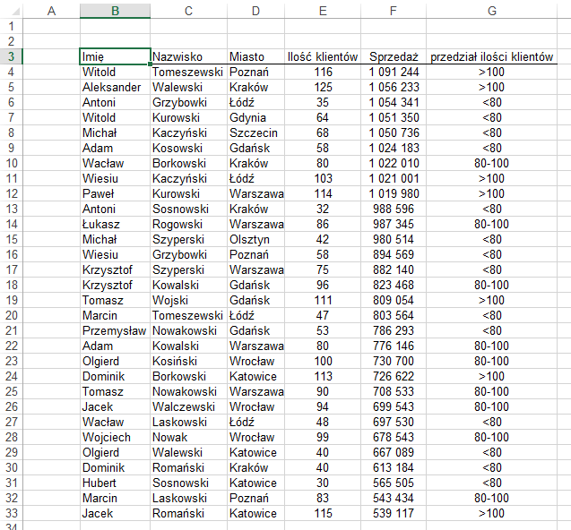

Przed dodaniem fragmentatora musimy przekształcić powyżej pokazany zakres na tabelę.
Po ustawieniu aktywnej komórki w dowolnej komórce z danymi z karty ‘WSTAWIANIE’ wybieramy polecenie ‘Tabela’.

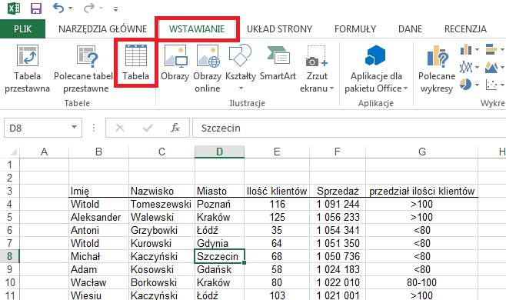

Klikając OK potwierdzamy zakres poprawnie rozpoznany przez Excela.

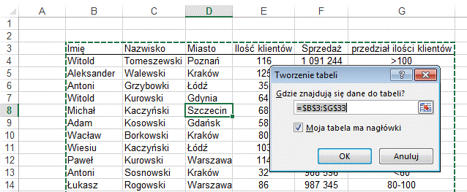

Z karty ‘PROJEKTOWANIE’ wybieramy polecenie ‘Wstaw fragmentator’.

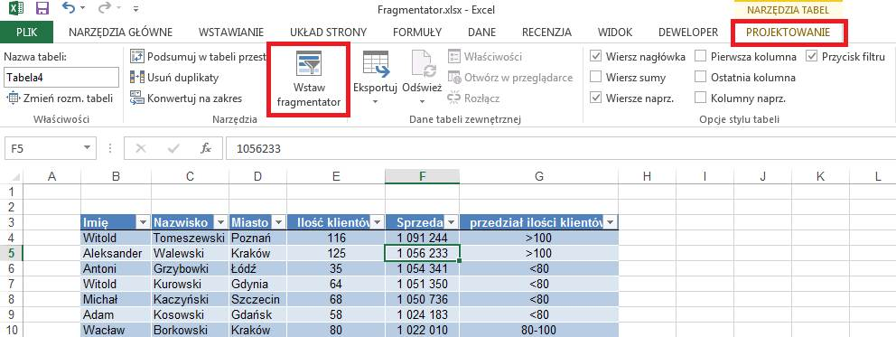

Polecenie to jest też dostępne na karcie ‘WSTAWIANIE’.

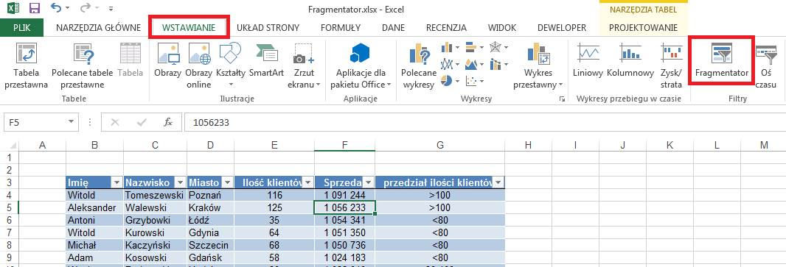

W oknie ‘Wstawianie fragmentatorów’ wybieramy kolumny wg których będziemy chcieli filtrować dane.
Nie ma sensu wybierać kolumn w których dla każdej pozycji występuje inna wartość np. ‘Ilość klientów’ czy ‘Sprzedaż’.
Ale już ‘przedział ilości klientów’ nadaje się do tego znakomicie, wybierzemy także ‘Miasto’.

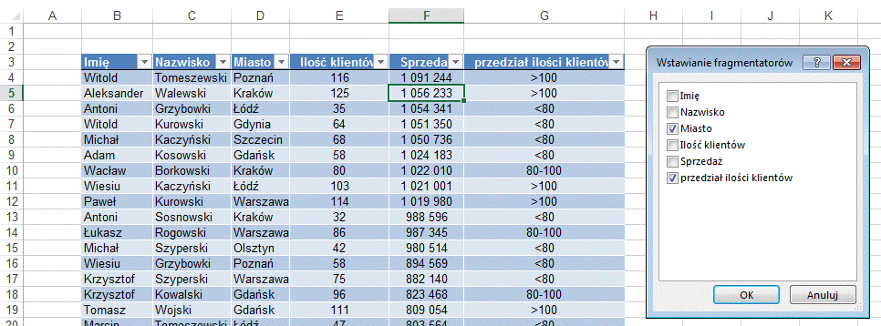

Po kliknięciu OK dodane zostaną dwa fragmentatory.

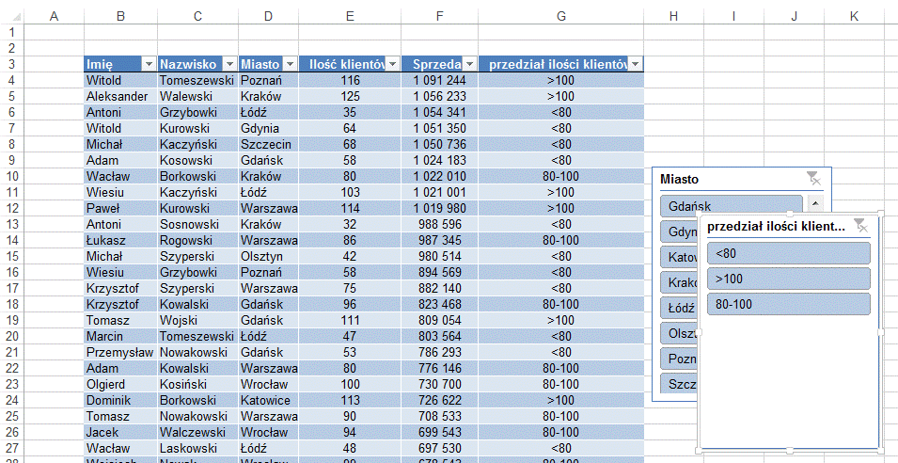

Możemy je teraz przesuwać i formatować. Ich kolorystyka jest taka jak tabeli.
Po wybraniu jednego z przedziałów ilości klientów, dane zostaną przefiltrowana a na drugim fragmentatorze możemy zobaczyć w których z miast występują osoby z taką ilością klientów, miasta w których nie ma takich osób mają blade tło.

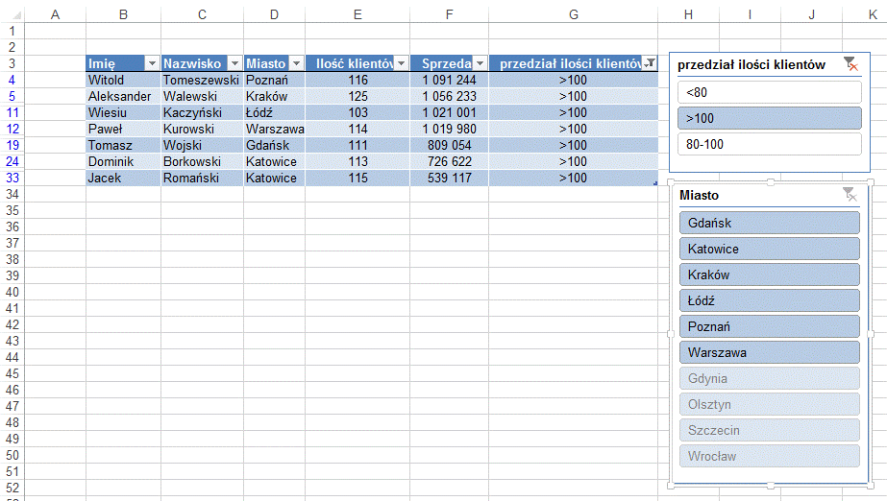

Korzystając z klawiszy Ctrl i Shift możemy wybierać kilka elementów i dowolnie łączyć wybory z obu filtrów.
Korzystanie z opcji filtra i fragmentatora jest zamienne, fragmentator będzie aktualizowany po zmianach dokonanych w filtrze, filtr jest zawsze akutalizowany po zmianach we fragmentatorze.
UWAGA: Fragmentator jest aktualizowany tylko w granicach opcji które oferuje, np. wybranie w filtrze kolumny G ‘zawiera 8’, nie zostanie poprawnie pokazana na fragmentatorze.

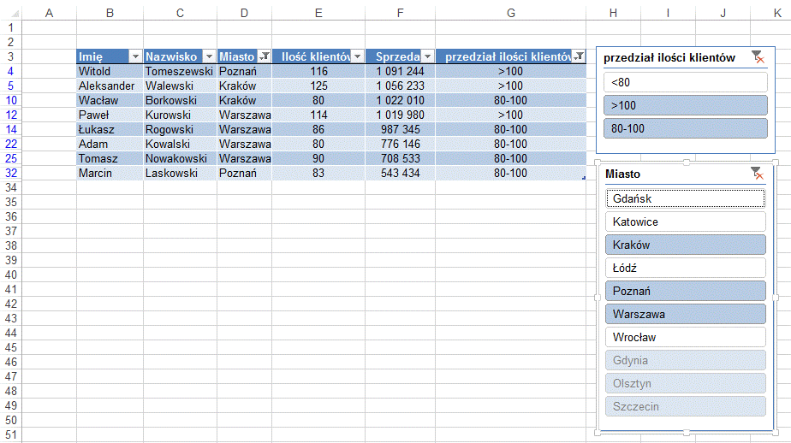

Najprościej usunąć fragmentator wybierając go i wciskając klawisz ‘Delete’ na klawiaturze.
UWAGA: Po skasowaniu fragmentatora filtr który dzięki niemu założyliśmy nadal pozostanie w tabeli. Usuwamy go jak zwyczajnie założony filtr.

